Государственное учреждение образования
«Дубненская средняя школа имени Андрея Степановича Данилова»

Мастер-класс
«Развитие двигательных качеств посредством игры в баскетбол»

Косозубова Мария Александровна
учитель физической культуры и здоровья
2023 г.
Мастер-класс
«Развитие двигательных качеств посредством игры в баскетбол»

Цель мастер-класса:
формирование у участников мероприятия системного взгляда на значимость развития двигательных качеств школьников посредством игры в баскетбол.
Задачи мастер-класса:
- Актуализировать знания о развитии двигательных качеств школьников.
- Продемонстрировать опыт работы по теме «Развитие двигательных качеств посредством игры в баскетбол».
- Мотивировать участников мастер-класса на внедрение двигательной активности в педагогическую практику.
Прогнозируемый результат:
предполагается, что участники мастер-класса подтвердят интерес к занятиям физической культурой и спортом; научатся поэтапно планировать и конструировать урок физической культуры и здоровья с применением специальных упражнений и приёмов, используемых в баскетболе; повысят двигательные и общекультурные компетенции.
Ход мастер-класса
І. Организационный момент.
Задача: создать в аудитории комфортную эмоциональную атмосферу.
Приветствие «Безопасно, модно, современно». (Приложение 1)
Мастер:
- Сегодня мы поприветствуем друг друга необычным способом. Вытяните карточку и узнайте, как мы это сделаем.
(Раздаются картинки, участники мастер-класса приветствуют мастера соответствующим способом. Пройдя в зал, занимают места за столами, группируясь по способу приветствия.)
Мастер:
- Здравствуйте! Меня зовут Косозубова Мария Александровна, учитель физической культуры и здоровья ГУО «Дубненская средняя школа имени Андрея Степановича Данилова». Я рада видеть вас здесь. Предлагаю начать нашу работу. В течение мастер-класса мы будем работать вместе.
Приём «Ассоциация»
Мастер:
- А теперь назовите, с каким видом спорта вы себя ассоциируете?
Начну с себя. Я – Мария, баскетбол.
(Участники мастер-класса представляются.)
Рефлексия метода.
Мастер:
- Я надеюсь, что наше общение будет двусторонним и вы, так же, как и я, будете активными участниками сегодняшнего занятия.
ІІ. Мотивационно-целевой этап.
Задача: определить проблемное поле, цели и задачи взаимодействия.
Работа в группах.
Мастер:
- У вас на столах лежат разноцветные карточки. Возьмите карточки жёлтого цвета. (Приложение 2)
Задание. Определите, о каком виде спорта идёт речь?
1 стол: фол, пробежка, 5 секунд, пас.
2 стол: дриблинг, передача, фол, корзина.
3 стол: 3 секунды, двойное ведение, фол, пронос мяча.
Мастер:
- Правильно, это баскетбол. Тема моего мастер-класса «Развитие двигательных качеств посредством игры в баскетбол». С целями и задачами можете познакомиться на слайде (слайд 2).
ІІІ. Актуализация знаний.
Мастер:
- На сегодняшний день одной из глобальных проблем современного человека является гиподинамия. Современные школьники мало двигаются, часы напролёт проводят с гаджетами в руках. Повысился уровень травматизма на уроках и спортивных занятиях. Чтобы решить данную проблему, нужно привлечь внимание детей к активным видам спорта.
А баскетбол и относится к таким видам спорта. Во время игры задействованы все группы мышц и разные органы, что заставляет организм работать слаженно и оперативно (слайд 3).
Мастер:
- Напишите, какие качества развивает баскетбол? (По одному качеству каждый. Задание выполните на зелёных листах.)
Демонстрация ответов (слайд 4).
Мастер:
- Да, практически все качества развивает баскетбол (скорость, ловкость, прыгучесть, быстроту, координацию, гибкость, выносливость и др.). То, что эта игра улучшает физические показатели и влияет на всестороннее развитие, вполне очевидно.
ІV. Основная часть.
Мастер:
- Баскетбол в переводе с англ. basket – корзина, ball – мяч.
В игре используется мяч оранжевого цвета с традиционным рисунком из восьми вставок и чёрных швов (слайд 5)
Качественное развитие и разнообразие приёмы баскетбола получили лишь после того, как форму мяча поменяли с круглой на сферическую. Размеры и вес мячей варьируются для женщин, мужчин, подростков и детей (слайд 6).
Мужские соревнования играют мячами 7-го размера, женские – 6-го. Номер 5 применяется в мини-баскетболе, а 3 – в детских матчах.
- Знаете ли вы, сколько пупырышек покрывают баскетбольный мяч? (35 тысяч пупырышек.)
- Возьмите в руки мяч и потрогайте его. Баскетбольный мяч мы используем на разных ступенях обучения. А теперь предлагаю побыть в роли учащихся (1 стол – І ступень обучения, 2 стол – ІІ ступень обучения, 3 стол – ІІІ ступень обучения).
І ступень обучения – Работа в парах двумя мячами на развитие чувства мяча.
ІІ ступень обучения. Жанглирование 2-х мячей.
ІІІ ступень обучения. Брось сзади – поймай спереди и наоборот.
(Демонстрация выполнения упражнений с асистентом.)
Работаем 1 минуту. По свистку смена видов деятельности.
Мастер:
- Благодарю всех за работу. Прошу присесть.
- Знаете ли вы историю происхождения мяча? Мяч – одна из самых древних и любимых игрушек. Слово мяч произошло от слова «мягкий», «мякиш», т.е. мягкий шар. Придумали его много лет назад. История не знает ни точного места, ни времени возникновения мяча. Известно, что мяч за свою историю существования претерпел много изменений. В древние времена его плели из травы, изготавливали из плодов деревьев, шерсти шкуры животных. Материалы для мячей использовались разные. Зато форма всегда была одинаковая – круглая (слайд 7).
- Обратите внимание, как менялся баскетбольный мяч на протяжении всего существования игры в баскетбол (слайд 8).
- Основателем игры в баскетбол является канадский инструктор по физической культуре Джеймс Нейсмит. Он считал, что это менее травмоопасная игра, чем футбол. Были опубликованы 13 правил для новой игры. Это произошло в 1891 году (слайд 9).
- А теперь выполним задания «Баскетбольный мяч». В течение 30 сек. вам необходимо запомнить изображения баскетбольных мячей; соотнести мяч с годом его использования (задание, созданное в сервисе Learning.apps). У кого телефон поддерживает функцию сканера, можете сканировать QR-код и выполнить задание на телефоне (слайд 10, 11), (Приложение 3).
Мастер:
- Спасибо за работу! Надеюсь эта информация была для вас интересной.
Мастер:
- Мяч – удобная, динамичная игрушка, занимающая особое место в развитии действий руки. Первые игры с мячом бесценны по своей значимости для здоровья, эмоциональной достаточности, физического и интеллектуального развития маленького ребёнка (слайд 12).
Отбивание мяча повышает настроение, снимает агрессию, помогает избавиться от мышечных напряжений, вызывает удовольствие. Движения с мячом развивают глазомер, координацию движений развивают кисти руки, а, следовательно, и совершенствуют кору головного мозга. Чем больше сигналов поступает в мозг, тем интенсивнее проходит накопление информации, а, следовательно, и интеллектуальное развитие. Даже, казалось бы, обычное подбрасывание мяча вверх вызывает необходимость выпрямления, что благоприятно влияет на осанку ребенка. Можно сказать, что игры с мячом – специальная комплексная гимнастика: развивается умение схватывать, удерживать, перемещать мяч в процессе ходьбы, бега или в прыжке (слайд 13).
Мастер:
- А теперь я предлагаю вам выполнить упражнение, которое способствует развитию двигательных качеств. В этом упражнении упор делается не на быстроту, а на технику выполнения. (Мастер расставляет на площадке конусы) (Приложение 4)
- Игрок с ведением мяча бежит до ближайшего конуса, возле него выполняет пять ударов мяча в пол правой рукой, потом так же с ведением мяча бежит ко второму конусу, выполняет возле него пять ударов мяча в пол левой рукой, и т.д. до последнего конуса. От него он делает передачу мне, а сам бежит к кольцу, где получает ответную передачу и выполняет бросок в движении.
То же с сопротивлением защитника перед броском.
То же с разворотом спиной у каждого конуса.
То же с броском в прыжке.
То же с броском после обманного движения.
То же, выполняя перевод мяча с одной руки на другую у каждого конуса.
Работа группы.
Мастер:
- Благодарю всех участников. Данное упражнение можно применять на уроках физической культуры и здоровья в среднем и старшем звене, а также в тренировочном процессе.
- Игра в баскетбол развивает ориентировку в пространстве, регулирует силу и точность броска, развивает глазомер, ловкость, быстроту реакции; нормализует эмоционально-волевую сферу, что особенно важно, как для малоподвижных, так и для гиперактивных детей (слайд 14). Игра в баскетбол развивает мышечную силу, усиливает работу важнейших органов организма – легких, сердца, улучшает обмен веществ, влияет и на нравственное воспитание ребенка: повышается умственная активность, ориентировка в пространстве, развивается сообразительность, быстрота мышления, происходит осознание собственных действий. Ребенок учится согласовывать свои действия с действиями товарищей; у него воспитывается сдержанность, самообладание, ответственность, воля, решительность. А на примере успешных баскетболистов Мостовского района таких, как Ольга Зюськова, Ирина Венская, Кира Штарнова, популяризирую баскетбол среди подрастающего поколения (слайд 15).
Упражнение «Сделай как я»
Мастер:
- Великий Конфуций говорил:
«Скажи мне – и я забуду,
покажи мне – и я запомню,
дай мне сделать – и я пойму.» (Слайд 16)
- Предлагаю вам выполнить следующие упражнения, которые помогут вам понять, какие навыки приобретают те, кто увлечённо занимается баскетболом.
Мастер выполняет упражнения, желающие повторяют.
Игра на внимание «Внимание! Мяч!» (Приложение 5)
- У меня в руках сигнальные фишки с изображением разных мячей. Если я поднимаю изображение футбольного мяча, все топаем, если изображение волейбольного мяча – хлопаем, а на изображение баскетбольного мяча – подпрыгиваем.
(Участники мастер-класса играют с мастером.)
- Спасибо большое. Вы были очень внимательны.
V. Подведение итогов.
- Вы, все участники мастер-класса, были очень активными, спортивными, ловкими, инициативными, и, конечно же, заслуживаете наград. (Вручение медалей)
VІ. Рефлексия.
«Оценочная лесенка»
- У вас на столах лежат изображения мячей. Каждый из вас должен прикрепить это изображение на оценочную лесенку. (Приложение 6)

Приложение 1
Здравствуйте!
Здравствуйте!

Здравствуйте!
Здравствуйте!

Приложение 2
фол пробежка 5 секунд пас

дриблинг передача фол корзина

3 секунды двойное ведение фол пронос мяча

Приложение 3
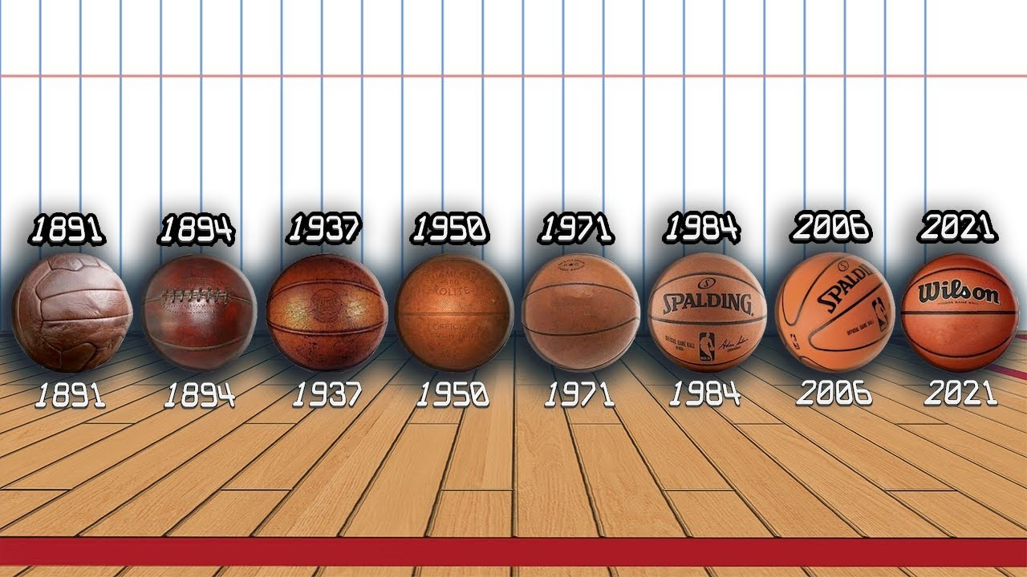

Приложение 4

Условные обозначения
– тренер
– игроки с мячом
– передачи мяча
– передвижение игрока

Приложение 5
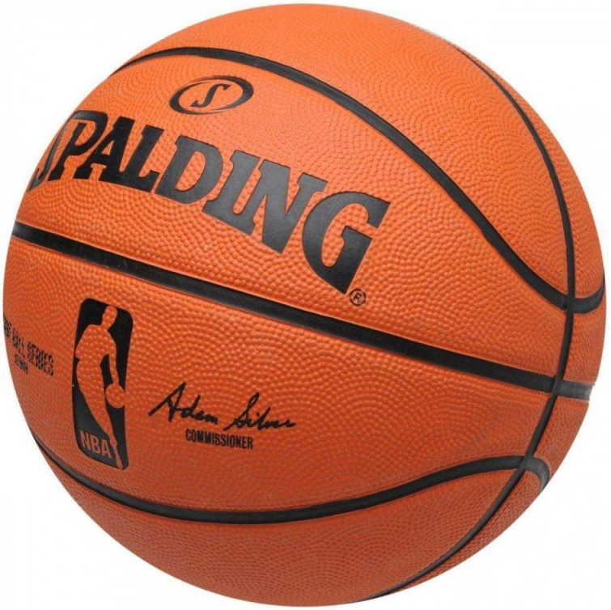

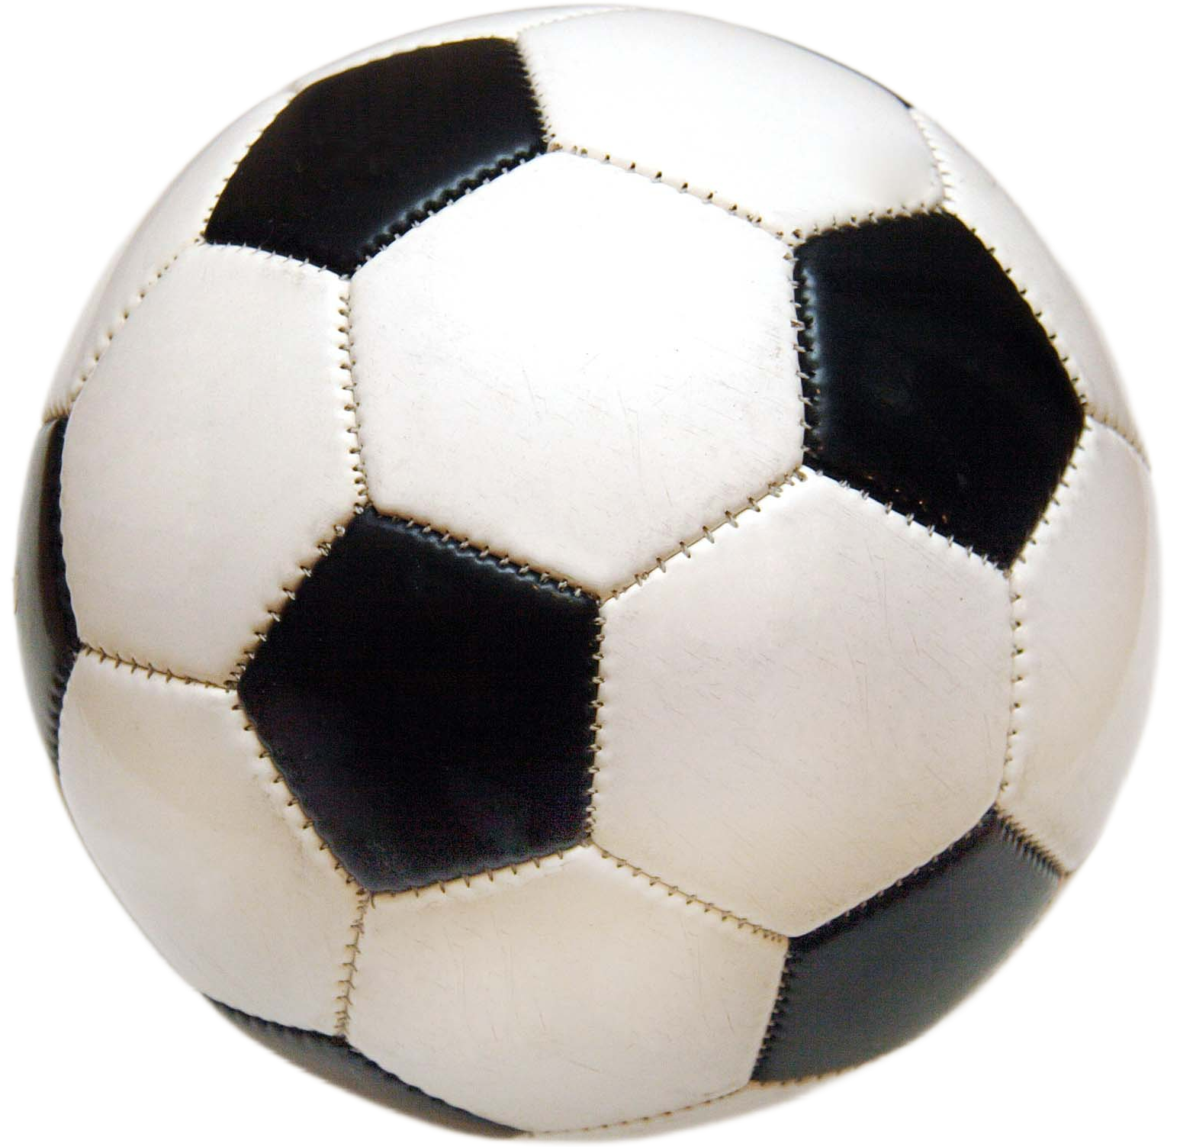

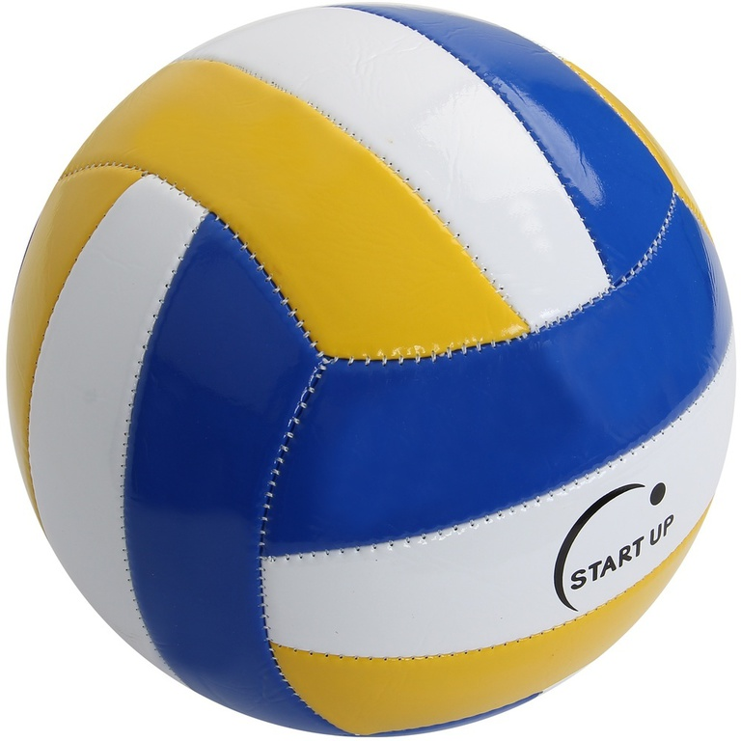

Приложение 6
